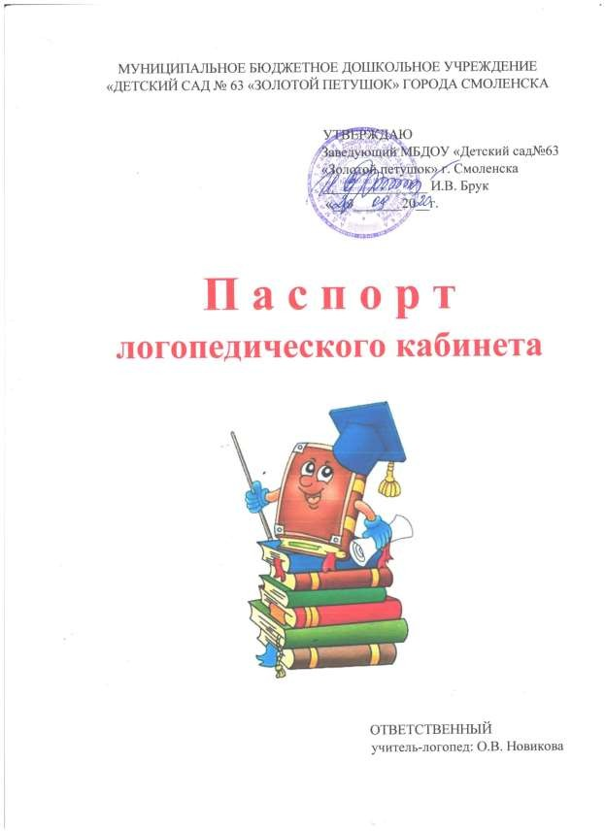

# Нормативно-правовая база

Основанием для разработки данного паспорта являются следующие нормативно - законодательные документы:

1. Федеральный закон Российской Федерации от 29 декабря 2012 г. N 273- ФЗ "Об образовании в Российской Федерации"
2. Конвенция о правах ребенка (одобрена Генеральной Ассамблеей ООН 20.11.1989, вступила в силу для СССР 15.09.1990)
3. Приказ Министерства образования и науки РФ от 17.10.2013г. № 1155 «Об утверждении федерального государственного образовательного стандарта дошкольного образования»
4. Письмо Минобразования РФ от 14.03.2000 N 65/23-16 "О гигиенических требованиях к максимальной нагрузке на детей дошкольного возраста в организованных формах обучения"
5. Семейный кодекс Российской Федерации»
6. Трудовой кодекс
7. Порядок организации и образовательной деятельности по основным образовательным программам дошкольного образования, утверждённым приказом Министерства образования и науки Российской Федерации от 30 августа 2013г.№ 1014
8. СанПиН 2.4.1. 3049-13 «Санитарно-эпидемиологические требования к устройству, содержанию и организации режима работы дошкольных образовательных организаций»
9. Устав МБДОУ «Детский сад №63 «Золотой петушок»

# Функции кабинета

1. В кабинете осуществляется:
   * Организованный и целенаправленный воспитательный учебный процесс, формирующий правильную речь и другие функциональные системы у детей с ограниченными возможностями здоровья.
2. Проводятся:
   * логопедическое обследование детей;
   * индивидуальные занятия по коррекции звукопроизношения;
   * подгрупповые занятия;
   * консультации для педагогов;
   * консультации для специалистов МБДОУ;
   * консультации для родителей.

# Задачи кабинета

Основные задачи состоят в следующем:

* + создание условий для эффективного коррекционно – воспитательного процесса, рационально используя зоны для индивидуальных и подгрупповых занятий;
  + создать условия для своевременного выявления у детей нарушения речи;
  + создать необходимую коррекционно – развивающую среду для дифференцированного обучения и воспитания дошкольников в зависимости от ведущего дефекта;
  + создать условия для проведения лечебно – оздоровительных и логопедических мероприятий с целью коррекции речевых нарушений;
  + создать благоприятные условия для консультирования родителей и педагогов по вопросам лечения, коррекции, воспитания и обучения детей с ограниченными возможностями здоровья;
  + создать условия для просветительско - профилактической, консультационно – диагностической работы с детьми, родителями.

# Краткое описание

Логопедический кабинет общей площадью – 9 м.кв. находится на первом этаже здания детского сада, удовлетворяет требованиям технической эстетики, санитарно-гигиеническим и психологическим требованиям. Освещение естественное (окно) и искусственное (светильники). Имеется система пожарной безопасности. В кабинете поддерживается необходимый температурный режим радиаторами отопления. Проводится систематическое проветривание, влажная уборка.

Оснащение кабинета: настенное зеркало-1 шт.; столы для детей – 2 шт.; стулья детские – 6 шт.; стол для логопеда -1 шт.; стулья для взрослых- 2 шт.; дополнительное освещение у зеркала -1 шт.; шкафы для хранения методической литературы и пособий – 2 шт.; коробки и папки для пособий (по необходимости).

В кабинете предусмотрено 6 рабочих мест для подгрупповой работы с детьми и 1 место для индивидуальных занятий.

Кабинет так же оборудован ноутбуком, принтером, колонкой.

В логопедическом кабинете проводятся подгрупповые и индивидуальные занятия с детьми дошкольного возраста 4-7 лет, консультации для родителей.

Основное назначение логопедического кабинета - создание рациональных условий, соответствующих ФГОС ДОУ: развивающая предметно пространственная среда должна быть содержательно - насыщенной,

трансформируемой, полифункциональной, вариативной, доступной и безопасной.

В кабинете создана предметно-развивающая среда в соответствии с требованиями СанПиН и ФГОС ДОО и основными педагогическими принципами:

* **Системности:** (материал систематизирован, составлен паспорт логопедического кабинета с перечислением всего материала и оборудования);
* **Доступности**: (дидактические игры и игрушки хранятся на открытых полках, методический материал и документация логопеда – на закрытых полках)
* **Здоровьесбережения**: проведена пожарная сигнализация, стены кабинета светлого цвета, имеются пособия для зарядки глаз, кабинет легко проветривается;

-**Учета индивидуальных особенностей и потребностей детей**: (учет возрастных и физических особенностей детей; наглядный, дидактический материал и игры подобраны в соответствии с возрастом детей и структурой дефекта);

-**Вариативности**: наглядный методический материал и пособия имеют много вариантов использования (в зависимости от возраста детей, задач обучения и структуры речевого дефекта).

# График занятости логопедического кабинета

|  |  |
| --- | --- |
| **Дни недели (четная, нечетная неделя)** | **Режим работы учителя-логопеда (часы)** |
| **Понедельник** | **0900 - 1300/1400 - 1800** |
| **Вторник** | **1400 - 1800/0900 - 13 00** |
| **Среда** | **0900 - 1300/1300 - 1700** |
| **Четверг** | **1300 - 1700/0900 - 1300**  **Методический день: второй четверг месяца** |
| **Пятница** | **1900 - 1300/1300 – 1700** |

**Внутренняя документация учителя-логопеда**

* + Нормативные акты.
  + Журнал учёта посещаемости групповых и индивидуальных занятий детьми. • Индивидуальные речевые карты детей.
  + Годовой план работы учителя-логопеда.
  + Перспективный план работы учителя логопеда на учебный год.
  + График работы учителя-логопеда.
  + График индивидуальных занятий с детьми.
  + Тетради для домашних заданий.
  + Тетрадь взаимосвязи с воспитателями.
  + Годовые отчёты о проделанной работе.
  + Паспорт логопедического кабинета.

**Речевое развитие** – важнейшее условие полноценного развития детей. Для коррекции речевых недостатков, обогащения и совершенствования речи в логопедическом кабинете создана благоприятная речевая среда, которая служит интересам, потребностям и развитию детей, соответствовала возрасту детей. Зоны расположены удобно и для педагога, и для детей. Дети самостоятельно могут пользоваться наглядным материалом.

# По целенаправленному оснащению и применению кабинет разделён на несколько рабочих зон:

1. Зона коррекции звукопроизношения, в которой находится:
   * настенное зеркало;
   * рабочий стол;
   * стул;
   * логопедические зонды, спиртовые салфетки для обработки зондов, салфетки, вата;
   * методическая литература по автоматизации дифференциации дефектных звуков
   * картинный материал.
2. Зона развития мелкой моторики, в которой находятся:
   * шнуровки;
   * пазлы;
   * трафареты (в соответствии с лексическими темами);
   * игры с прищепками;
   * бизиборды;
   * массажные шарики, мячики;
3. Зона развития лексико – грамматической стороны речи:
   * дидактический материал для развития лексико-грамматических категорий по лексическим темам (в папках);
   * подбор предметных, сюжетных и серий сюжетных картин для составления рассказов разной сложности;
   * картинный материал по всем лексическим темам;
   * словесные игры;
   * наборы картинного материала: антонимы, синонимы и омонимы;
   * подборка игровых заданий на закрепление грамматических категорий родного языка (предлоги, падежные формы, множественное число существительных, существительные с уменьшительно – ласкательными суффиксами и т.д.).
4. Зона развития речевого дыхания:
   * детские музыкальные инструменты;
   * теннисные шарики, трубочки для коктейля;
   * игры на развитие речевого дыхания.
5. Зона развития фонематического слуха и звукового анализа и синтеза, подготовки к обучению грамоте:
   * индивидуальные карточки для чтения;
   * звуковые линейки;
   * азбука в картинках;
   * звуки-символы;
   * «звуковые домики»;
   * схемы для определения позиции звука в слове;
   * картинный материал (подборка на каждый звук родного языка по принципу: звук в начале слова, в середине слова, в конце слова).

# Перечень материалов Материал для обследования всех компонентов языка:

* + фонетики;
  + лексики;
  + грамматики;
  + связной речи.

# Материал для работы над звукопроизношением:

* + набор пособий для работы над речевым дыханием.
  + пособия для автоматизации и дифференциации звуков (печатные издания, настольно-печатные игры, раздаточный и демонстрационный материал на все звуки, материал для работы над звукослоговой структурой и звуконаполняемостью).
  + индивидуальные классы букв и слогов.
  + авторские логопедические игры на автоматизацию и дифференциацию звуков.

**Материал для работы над внеречевыми процессами:** игры и игрушки для развития: мелкой моторики; внимания; памяти; аналитико-синтетического мышления; ориентировки в пространстве.

# Материал для работы над словарем:

* + времена года;
  + обобщающие понятия;
  + игрушки;
  + школа;
  + мебель;
  + деревья и кустарники;
  + профессии людей;
  + детеныши диких и домашних животных;
  + животные жарких стран;
  + животные Севера;
  + животный мир морей и океанов;
  + бытовые приборы;
  + инструменты;
  + продукты питания;
  + название частей целого предмета.

# Материал для работы над грамматическим строем:

* + «один - много»,
  + «большой - маленький»,
  + пособия для закрепления в речи предлогов,
  + относительные и притяжательные прилагательные,
  + многозначные глаголы,
  + пособия для формирования фразы ,
  + авторские логопедические игры.

# Материал для обучения рассказыванию:

* + детская литература;
  + материал (тексты) для закрепления звуков и грамматических категорий в пересказе;
  + предметные и сюжетные картинки;
  + серии картин.

# Материал для обучения грамоте:

* + картинный материал букв и слогов;
  + демонстрационный и индивидуальный раздаточный материал для усвоения звуко-слогового анализа -фонематический синтез;
  + демонстрационный материал для усвоения букв;
  + пособия, игры для обучения грамоте;
  + ребусы.

# Перечень методической литературы

1. «Комплексная образовательная программа дошкольного образования для детей с тяжёлыми нарушениями речи (общим недоразвитием речи) с 3 до 7 лет» Н. В. Нищева, 2016г.
2. «Современная система коррекционной работы в группе компенсирующей направленности для детей с нарушениями речи с 3 до 7 лет» Н. В. Нищева, 2016г.
3. «Конспекты подгрупповых логопедических занятий в группе компенсирующей направленности ДОО для детей с тяжёлыми нарушениями речи с 5 до 6 лет (старшая группа) Н.В. Нищева 2016г.
4. «Конспекты подгрупповых логопедических занятий в группе компенсирующей направленности ДОО для детей с тяжёлыми нарушениями речи с 5 до 6 лет (средняя группа) Н.В. Нищева 2006г.
5. «Конспекты логопедических занятий в подготовительной к школе группе детского сада для детей с ОНР» Н.В. Нищева 2008г.
6. «Учимся правильно употреблять предлоги в речи» (демонстрационный материал) О.С.Яцель 2006г.
7. Картинный материал к речевой карте ребёнка с общим недоразвитием речи» Н.В. Нищева
8. «Логопедия» Н.С. Жукова, Е.М. Мастюкова, Т.Б, Филичева (1999г.) 9.«Конспекты занятий по развитию речи детей 4-5 лет» О.Е. Громова, Т.Н. Соломатина, Н. Созонова (5-7 лет) 2008г.
9. «Логопедия» практическое пособие, В.И.Руденко 2016г.
10. «Игры в логопедической работе с детьми» под ред.В.И.Селивёрстова 1981г. 12.«Индивидуально-подгрупповая работа по коррекции звукопроизношения» В.В. Коноваленко, С.В. Коноваленко 1998г.
11. «Звуки на все руки» (50 логопедических игр) Л.Я Гадасина, О.Г. Ивановская 1999г.
12. «Логопедия» Е. Краузе ,2006г. 15.«Фонематика» Н.В. Дурова
13. «Воспитание у детей правильного произношения» М.Ф.Фомичёва, 1989г.
14. Развитие связной речи» В.В. Коноваленко, С.В. Коноваленко, 2006г.
15. «Учимся рассказывать о временах года» Е. Куцина, Н. Созонова (5-7 лет) 2015г.
16. «Учимся составлять рассказы» (4-6 лет) Е. Бортникова
17. «Обучение детей пересказу по опорным картинкам» (5-7 лет), Н.В. Нищева ,2016г.
18. «Учимся пересказывать» (5-7 лет) Е. Куцина, Н. Созонова (5-7 лет)
19. «Занимаемся вместе» (ст.гр.) Н.В. Нищева 2016г.
20. «Занятия с логопедом по развитию связной речи у детей 5-7 лет» С.В. Бойкова 2007г.
21. «Обучение грамоте» (4-6 лет) . Бортникова
22. «Научите меня говорить правильно!» О.И. Крупенчук (2001г.)
23. «Учим буквы для детей 5-6 лет» О.И. Крупенчук
24. Тетрадь с заданиями для развития детей. Готовимся к письму» Часть1
25. В.В. Коноваленко, С.В. Коноваленко. Фронтальные логопедические занятия в подготовительной группе для детей с ФФН (1, 2, 3 периоды)2001г.
26. В.В. Коноваленко, С.В. Коноваленко. Фронтальные логопедические занятия в старшей группе для детей с ОНР (1, 2, 3 периоды).
27. «Волшебный мир звуков и слов» Е.А. Пожиленко ,1999г.
28. «Конспекты занятий по развитию речи детей 4-5 лет» О.Е. Громова, Г.Н. Соломатина, А.Ю. Кабушко
29. Логопедия. Методическое наследие / Под редакцией Л.С. Волковой. Кн.5. М., 2003г
30. Программа обучения детей с недоразвитием фонетического строя речи (для детей подготовительной к школе группы) Составители: Г.А.Каше, Т.Б. Филичева.*
31. Программа коррекционного обучения и воспитания детей с ОНР 6-го года жизни. Авторы : Т.Б.Филичева, Г.В.Чиркина.*
32. Устранение общего недоразвития речи у детей дошкольного возраста. Т.Б.Филичева, Г.В.Чиркина. Москва 2005.*